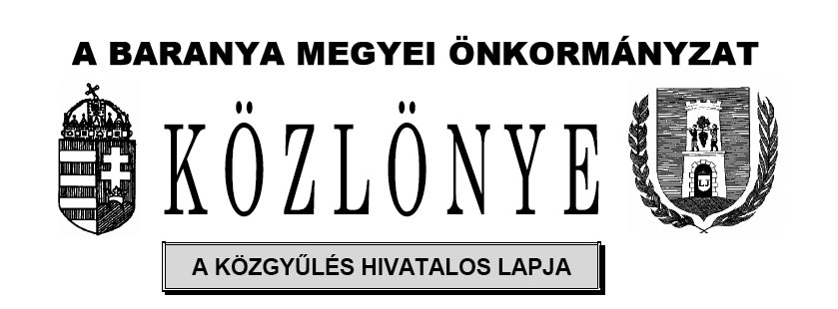

Tartalomjegyzék

Szám | Tárgy | Oldal

RENDELET
1/2019. (I.17.)  önkormányzati  rendelet | A Baranya Megyei Önkormányzat Közgyűlésének 1/2019. (I.17.) önkormányzati rendelete a Baranya Megyei Önkormányzat Hivatala köztisztviselőinek illetményalapjáról, illetménykiegészítéséről, jutalmáról, valamint a vezetői illetménypótlékról szóló 21/2001. (XI. 2.) Kgy. rendelet módosításáról | 2

RENDELET

A Baranya Megyei Önkormányzat Közgyűlésének
1/2019. (I.17.) önkormányzati rendelete
a Baranya Megyei Önkormányzat Hivatala köztisztviselőinek illetményalapjáról, illetménykiegészítéséről, jutalmáról, valamint a vezetői illetménypótlékról szóló 21/2001. (XI. 2.) Kgy. rendelet módosításáról
A Baranya Megyei Önkormányzat Közgyűlése a közszolgálati tisztviselőkről szóló 2011. évi CXCIX. törvény 234. § (3) és (4) bekezdésében foglalt felhatalmazás alapján, az Alaptörvény 32. cikk (1) bekezdés a) pontjában meghatározott feladatkörében eljárva az alábbi rendeletet alkotja:
1. §
A Baranya Megyei Önkormányzat Hivatala köztisztviselőinek illetményalapjáról, illetménykiegészítéséről, jutalmáról, valamint a vezetői illetménypótlékról szóló 21/2001. (XI. 2.) Kgy. rendelet 3. § (1) bekezdésének helyébe az alábbi rendelkezések lépnek:
„(1) A Hivatal köztisztviselője a 2019. évben
- - felsőfokú iskolai végzettség esetén alapilletménye 40 %-ának,
- - érettségi végzettség esetén alapilletménye 20 %-ának
- megfelelő mértékű illetménykiegészítésre jogosult.”
2. §

E rendelet a kihirdetése napján 10.00 óra 22 perckor lép hatályba.

Pécs, 2019. január 17.

Madaras Zoltán s. k. Dr. Partos János s. k.
közgyűlés elnöke megyei jegyző

BARANYA MEGYEI ÖNKORMÁNYZAT KÖZGYŰLÉSÉNEK
HIVATALOS LAPJA
Felelős kiadó: Madaras Zoltán, a megyei önkormányzat közgyűlésének elnöke
Szerkesztő: Dr. Partos János, a megyei önkormányzat jegyzője
Nyomdai előkészítés: Baranya Megyei Önkormányzati Hivatal
Készült: 20 példányban
ISSN 0866-6911

